Aufgabe
Rom ist heute ein Magnet für Reisende aus aller Welt. Recherchiere, was die Stadt zu bieten hat. Gestalte ein Werbeplakat (Internet, Reisebüro). Du kannst die Aufgabe auch digital lösen (Zeitreise-Code).

So kannst du ein Werbeplakat gestalten. (Anleitung. In verschiedenen Textverarbeitungs-programmen kann es leichte Abweichungen geben.)

Bringe dein Plakat zunächst in das Querformat:  - Klicke auf den Reiter „Layout“.  - Wähle „Ausrichtung“.  - Klicke auf „Querformat“. | 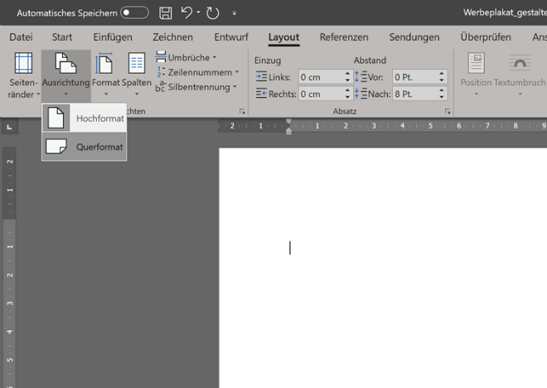
Beginne mit der Überschrift des Plakats.  Diese kannst Du mit „Word-Art“ gestalten:  - Klicke auf den Reiter „Einfügen“.  - Wähle die Funktion „Word Art“ (oft mit einem leicht gedrehten A symbolisiert).  - Klicke auf eine Schriftart deiner Wahl (du kannst diese später noch nach deinen Wünschen verändern). | 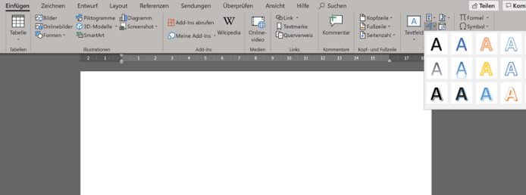
Gib die Überschrift in das Word-Art-Textfeld ein.  - Ersetze den Beispieltext („Hier steht Ihr Text.“) durch deine Überschrift – in diesem Fall also durch „Rom“. | 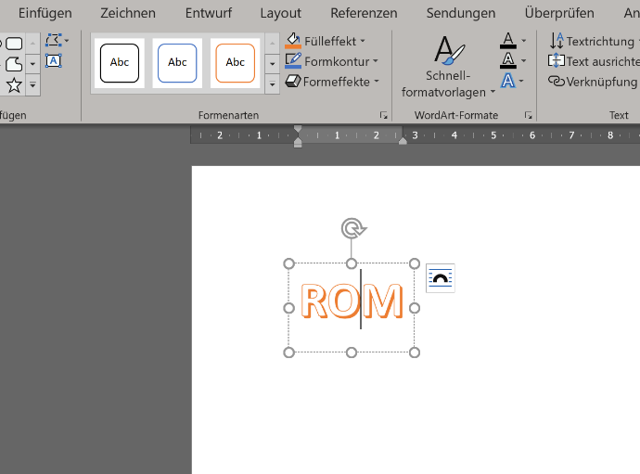
Du kannst die Word-Art-Überschrift auch nach deinen Wünschen verändern.  - Markiere zunächst die Überschrift  (Doppelklick auf den Text).  - Klicke dann auf „Zeichentools“.  - Im Bereich „Wordart-Formate“ hast du nun viele Gestaltungsmöglichkeiten: So kannst du zum Beispiel Farben, Umrandungen und Formen verändern – sei kreativ!  Du kannst dann noch weitere Überschriften hinzufügen. | 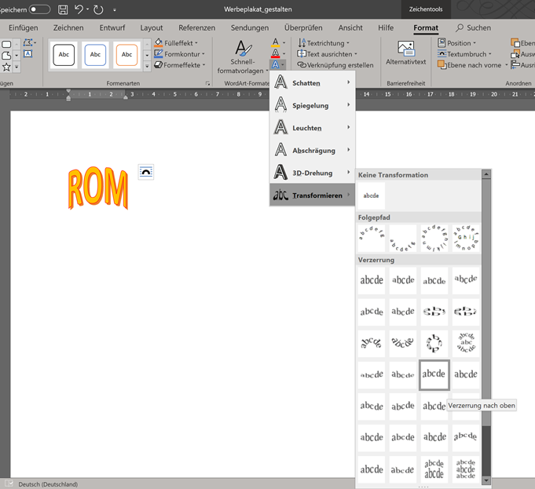
Je nach Bedarf kannst du die Größe und Form der Word-Art-Textfelder und der Schrift darin verändern.  - Klicke auf das Textfeld – es erscheint der Rahmen mit den Punkten.  - Klicke einen Punkt an und halte die Maustaste gedrückt – nun kannst du die Größe und Form des Word-Art-Textfensters durch Ziehen und Verschieben verändern.  - Klicke den „Drehpfeil“ am oberen Rand an und halte die Maustaste gedrückt – nun kannst du das Word-Art-Textfenster durch Ziehen und Schieben rotieren lassen.  - Klicke den gelben Punkt an und halte die Maustaste gedrückt – nun kannst du die Form der Schrift durch Ziehen und Schieben verändern. | 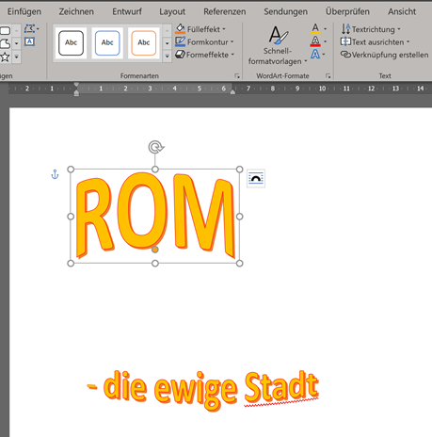
Jetzt kannst du ein zuvor auf dem Computer gespeichertes Bild einfügen:  - Klicke mit dem Mauszeiger an die Stelle, an der das Bild eingefügt werden soll.  - Wähle „Einfügen“.  - Klicke auf „Bilder“.  - In dem Fenster, das jetzt erscheint, kannst du ein Bild aussuchen, das du vorher abgespeichert hast. Nun klicke auf „Einfügen“ und das Bild erscheint auf deinem Werbeplakat. | 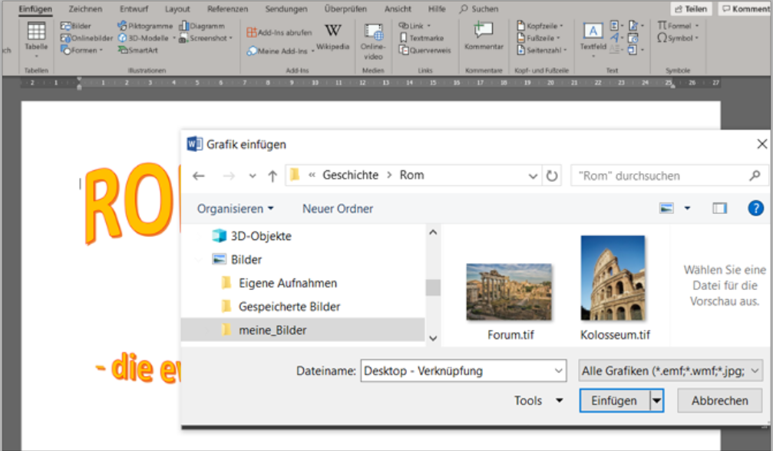
Um das Bild jetzt frei verschieben zu können, musst du den „Textumbruch“ einstellen:  - Klicke auf das Bild – es erscheint der Rahmen mit den Punkten. Außerdem erscheint neben dem Bild das Symbol für die „Layoutoptionen“.  - Klicke dieses Symbol an und wähle „Mit Textumbruch“ und „Eng“.  Jetzt kannst du das Bild in seiner Größe und Position verändern – und es auch drehen. Das funktioniert genau so, wie zuvor beim Word-Art-Textfeld. | 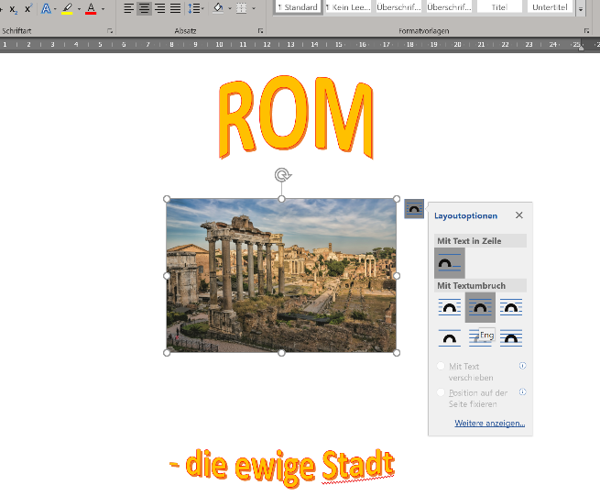
Jetzt wird es Zeit für die Informationen, die du über Rom herausgefunden hast (siehe „Hinweise zum Recherchieren im Internet“ in deinem Schulbuch). Um diese Informationstexte einzufügen, arbeitest du am besten mit „Textfeldern“.  - Klicke auf den Reiter „Einfügen“.  - Wähle die Funktion „Textfeld“.  - Suche dir eine Form aus und klicke sie an.  In dieses Textfeld kannst du zum Beispiel den passenden Text zu einem Bild schreiben. | 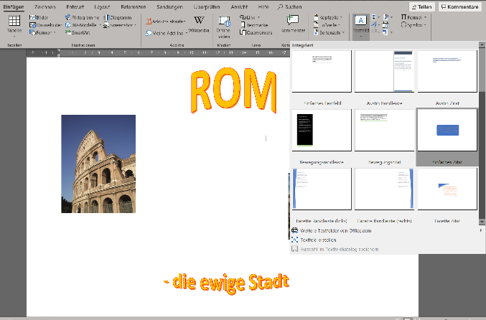
Ein Textfeld kannst du auch nach deinen Wünschen gestalten:  - Klicke auf das Textfeld. Es erscheint der Rahmen mit den Punkten. Nun kannst du – wie beim Word-Art-Textfeld – die Größe und Form verändern. Mit dem „Drehpfeil“ kannst du das Textfeld auch rotieren.  - Oder du klickst auf das Textfeld und dann am oberen Rand auf „Zeichentools“. Jetzt kannst du wieder kreativ werden und die Farben, Formen, Rahmen usw. verändern. Du kannst auch Designformatvorlagen nutzen. | 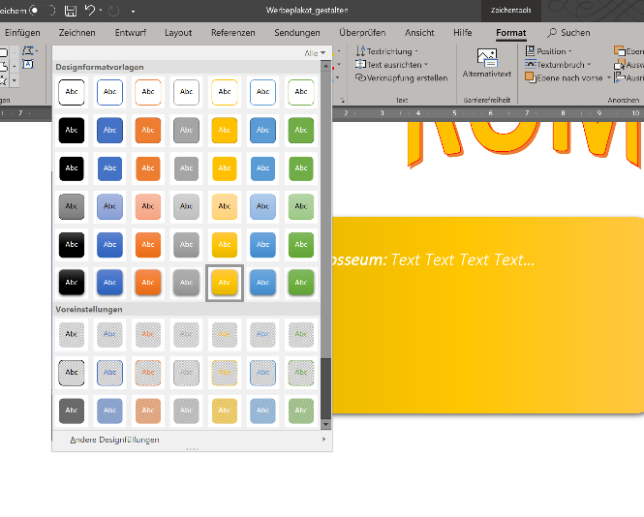
Zum Schluss solltest du dir noch eine passende Seitenfarbe aussuchen:  - Klicke auf den Reiter „Entwurf“.  - Wähle „Seitenfarbe“ und suche dir eine Farbe aus. | 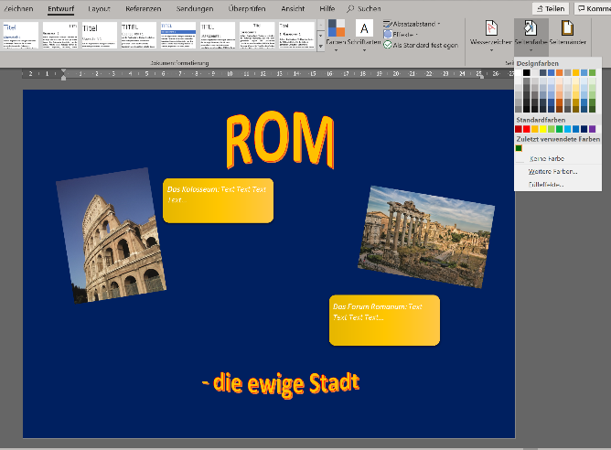
Bei allen Gestaltungsmöglichkeiten, die du hast, solltest du auch immer auf den Inhalt, die Übersichtlichkeit und die Lesbarkeit der Texte achten.

Glückwunsch! Jetzt hast du ein ansprechendes Werbeplakat über Rom angefertigt.

